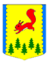
КРАСНОЯРСКИЙ КРАЙ
ПИРОВСКИЙ РАЙОН
ПИРОВСКИЙ РАЙОННЫЙ СОВЕТ ДЕПУТАТОВ

РЕШЕНИЕ

13.12.2018г. с. Пировское №37-226р

О согласовании границы муниципального образования Пировский район

В соответствии с Федеральным законом от 06.10.2003 № 131-ФЗ «Об общих принципах организации местного самоуправления в Российской Федерации», руководствуясь Уставом Пировского района, Пировский районный Совет депутатов РЕШИЛ:
1. Согласовать границу муниципального образования Пировский район согласно схеме границ, соответствующей карте (плану) границы муниципального образования, подготовленной акционерным обществом «Красноярское аэрогеодезическое предприятие», согласно приложению 1 к настоящему решению.
2. Согласовать границы смежных муниципальных образований: Большемуртинский район, Бирилюсский район, Енисейский район, Казачинский район, по согласованной в соответствии с пунктом 1 настоящего решения границе муниципального образования Пировский район.
3. Решение вступает в силу со дня его подписания и подлежит официальному опубликования в районной газете «Заря».
4. Контроль за выполнением данного решения возложить на постоянную комиссию по бюджету, налоговой, экономической политике и правоохранительной деятельности.

Председатель Пировского  районного Совета депутатов | Глава Пировского района
____________Г.И. Костыгина | ____________А.И. Евсеев

Приложение 1 к Решению
№37-226р от 13.12.2018г.
Карта (План)
Граница муниципального образования Пировский район
Красноярского края План границ объекта землеустройства

Площадь 623082.37 га.
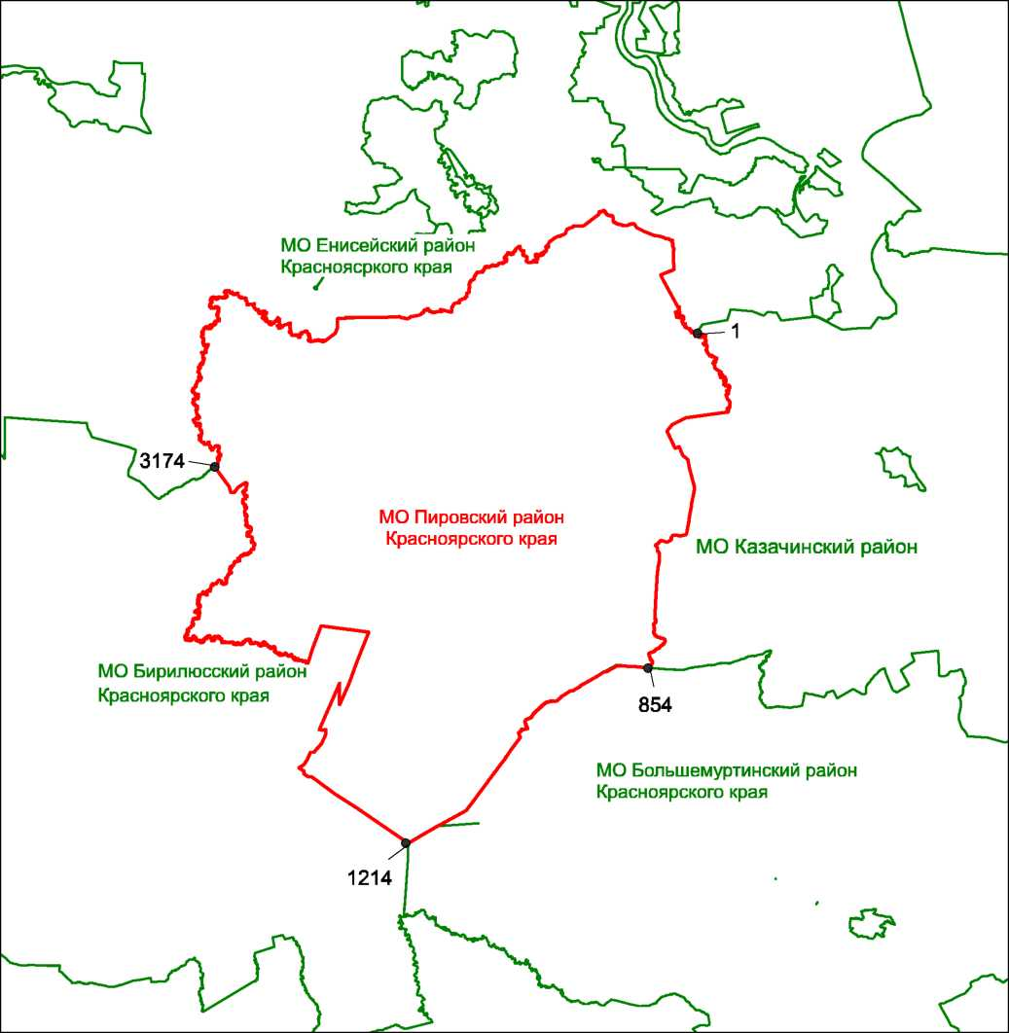

Условные обозначения: Масштаб 1:500000
• 1
- узловая точка и ее номер по смежеству
с землями муниципальных образований; уточненная граница муниципального образования, подготовленная АО "КАГП";
- граница смежных муниципальных образований

